Sportiskolások az Európa-bajnoki selejtezőn

A Hódmezővásárhelyi Szent István Általános Iskola, mint sportiskola, fontosnak tartja, a testi-szellemi nevelés mellett,hogy diákjai minél több sportrendezvényre jussanak el,azokon élményt,sporttapasztalatokat szerezzenek. Ennek szellemében került megszervezésre a Magyarország-Görögország Európa-bajnoki selejtező labdarúgó mérkőzés megtekintése a Groupama Arénában, Budapesten.
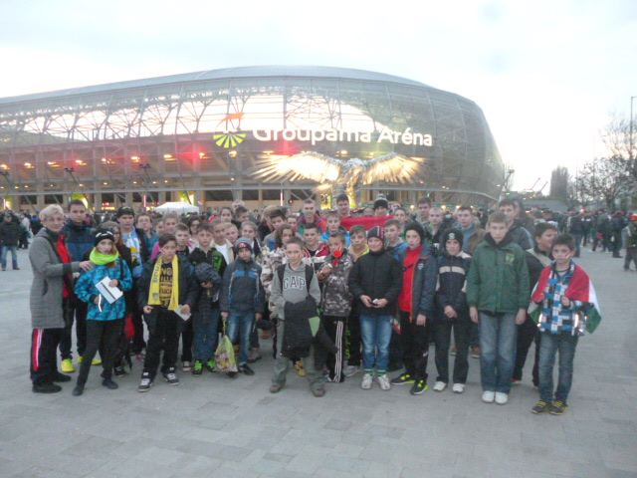

Az iskolából 44 diák és 7 kísérő utazott erre a rendezvényre. Elsősorban olyan gyerekek részesültek
ebben az élményben akik sportmunkájukban és tanulmányi eredményükben is kiemelkedő teljesítményt nyújtanak.
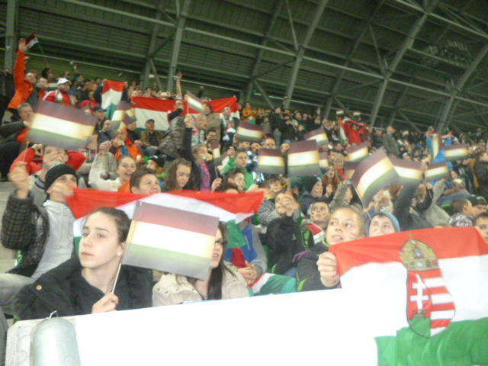

A mérkőzés hangulata kiváló volt, de a győzelmet nem sikerült kiszurkolni. A gyerekek nagy élményekkel tértek haza és várják már a következő sportélményt.
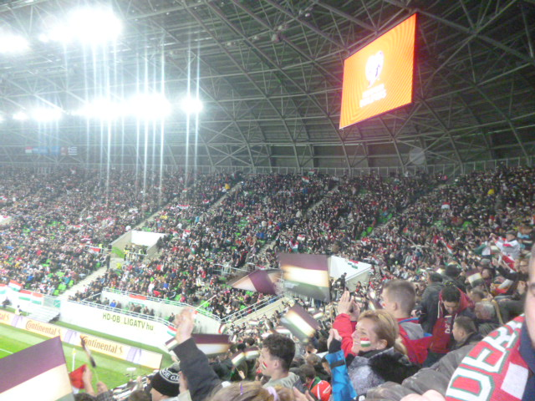

Horváth Ádám
szervező tanár

